# LAPORAN PRAKTIKUM

## GRAFIKA KOMPUTER

### **(Dosen : *Rio Priantama S.T., M.T.I.*)**

**Modul 1**



**Nama : Muhammad Rizal Nurfirdaus**

**NIM : 20230810088**

**Kelas : TINFC-2023-04**

# TEKNIK INFORMATIKA

## FAKULTAS ILMU KOMPUTER

**UNIVERSITAS KUNINGAN**

**Praktikum**

Praktikum : Menulis Skrip Python

1. Praktikum 1  
   Source Code:

print("Selamat Belajar Python")

Hasil Run:  
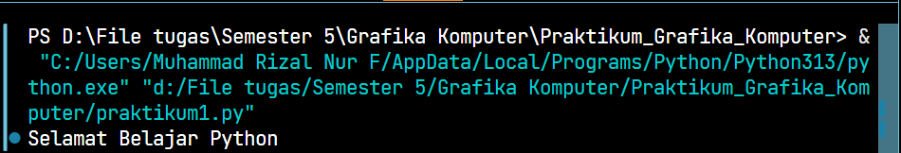

Analisis: Kode Python yang diberikan hanya terdiri dari satu baris yaitu print("Selamat Belajar Python").

Fungsi dari kode ini adalah menampilkan string "Selamat Belajar Python" ke konsol (layar output). Meskipun di dalam kode sumber string tersebut tampak memiliki jeda baris (setelah "Selamat"), Python akan menginterpretasikannya sebagai satu kesatuan string yang akan dicetak sebagai satu baris output. Secara singkat, ini adalah demonstrasi dasar penggunaan fungsi bawaan print() untuk tujuan output teks dalam pemrograman Python.

1. Praktikum 2  
   Source Code:

# ini adalah komentar

print("Selamat Belajar Python")

print("Di Lab Fakultas Ilmu Komputer Universitas Kuningan") # ini juga komentar

# println("statement ini tidak akan dipanggil")

Hasil Run:  
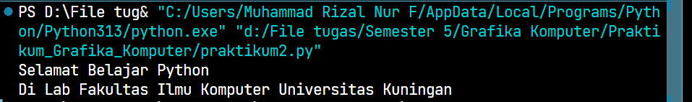

Analisis: Kode Python ini menunjukkan penggunaan dasar dari fungsi print() dan komentar (#).

Tujuan utama kode ini adalah menampilkan dua baris teks ke konsol. Baris pertama mencetak "Selamat Belajar Python", dan baris kedua mencetak "Di Lab Fakultas Ilmu Komputer Universitas Kuningan". Meskipun teks pada kode sumber ditulis terpisah di baris yang berbeda (contohnya, "Selamat\nBelajar Python"), Python akan menafsirkannya sebagai satu string utuh yang dicetak oleh fungsi print(). Penggunaan simbol # berfungsi sebagai komentar; semua teks yang mengikuti simbol ini dalam satu baris akan diabaikan oleh interpreter Python, termasuk pada baris awal, di samping print kedua, dan println yang sengaja dinonaktifkan. Hal ini menunjukkan praktik baik dalam pemrograman untuk menyertakan catatan (komentar) tanpa memengaruhi alur eksekusi program.

1. Praktikum 3  
   Source Code:

nama = "Tito Sugiharto"

hobi = 'Membaca'

umur = 40

laki = True

print("==== biodata ====")

print("nama: %s" % (nama))

print("hobi: %s, umur: %d, laki: %r" % (hobi, umur, laki))

Hasil Run:  
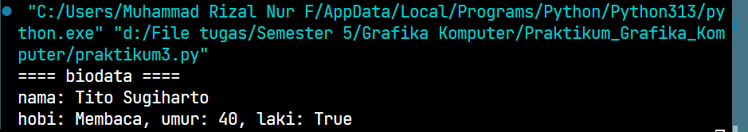

Analisis: Kode Python yang diberikan berfungsi untuk mendefinisikan dan mencetak biodata sederhana menggunakan variabel dan teknik string formatting lama di Python.

Awalnya, empat variabel didefinisikan: nama (bernilai string "Tito Sugiharto", perhatikan bahwa penulisan string dipecah menjadi dua baris dalam kode sumber, namun Python menafsirkannya sebagai satu string), hobi (string 'Membaca'), umur (integer 40), dan laki (boolean True). Selanjutnya, kode mencetak judul menggunakan print("==== biodata ===="). Dua baris berikutnya menggunakan operator % untuk string formatting: baris pertama mencetak nama menggunakan format specifier %s untuk string, dan baris kedua mencetak hobi, umur, dan status jenis kelamin, masing-masing menggunakan %s (string), %d (decimal integer), dan %r (representation, yang akan mencetak representasi string dari nilai boolean True). Hasil akhir dari eksekusi kode ini adalah tampilan biodata yang terstruktur dan informatif di konsol.

Praktikum : Membuat Titik Piksel

1. Praktikum 1  
   Source Code:

import matplotlib.pyplot as plt

# Tentukan ukuran canvas

canvas_width = 10

canvas_height = 10

# Membuat canvas kosong dengan latar belakang putih

canvas = plt.figure(figsize=(canvas_width, canvas_height))

ax = canvas.add_subplot(111)

# Matikan axis (sumbu)

ax.axis('off')

# Gambar titik piksel di koordinat (5, 5)

ax.plot(5, 5, 'ro') # 'ro' berarti titik merah

# Tampilkan gambar

plt.show()

Hasil Run :  
 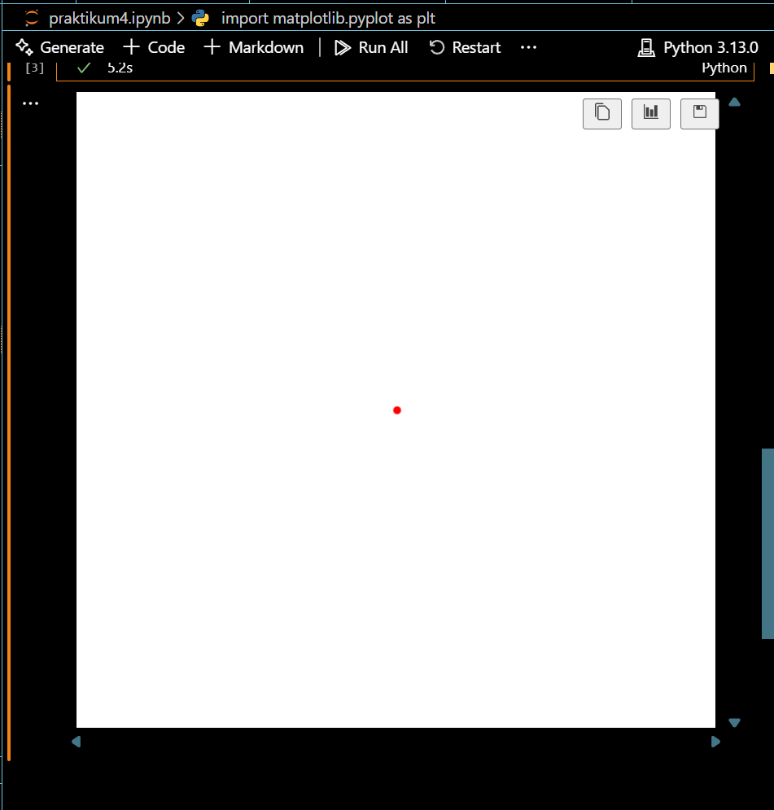

Analisis: Sebuah area gambar (plot) berbentuk kotak dengan ukuran $10 \times 10$ inci (sesuai figsize).Tidak ada sumbu X atau sumbu Y karena ax.axis('off') dipanggil.

Sebuah titik (marker) kecil berwarna merah akan terlihat di tengah area gambar (karena koordinat $(5, 5)$ berada di tengah range umum plot, meskipun sumbu dimatikan, Matplotlib secara otomatis menetapkan range sumbu default).

Kesimpulan:

Program ini berhasil mengimpor Matplotlib, membuat figur, menonaktifkan sumbu, dan menampilkan titik tunggal berwarna merah di posisi yang ditentukan.

**LATIHAN/TUGAS**

1. Buatkan kode program untuk menampilkan titik piksel pada empat sisi persegi panjang dengan warna yang berbeda-beda.  
   Source Code:

import matplotlib.pyplot as plt

# Tentukan koordinat titik-titik persegi panjang (misalnya, berukuran 4x3)

# Titik 1 (Kiri Bawah)

x1, y1 = 1, 1

# Titik 2 (Kanan Bawah)

x2, y2 = 5, 1

# Titik 3 (Kanan Atas)

x3, y3 = 5, 4

# Titik 4 (Kiri Atas)

x4, y4 = 1, 4

# Membuat figure dan axes

fig, ax = plt.subplots(figsize=(6, 6))

# ---- Plotting Titik-Titik dengan Warna Berbeda ----

# Titik Kiri Bawah: Merah (Red)

ax.plot(x1, y1, 'ro', markersize=10, label='Titik 1: Merah')

# Titik Kanan Bawah: Hijau (Green)

ax.plot(x2, y2, 'gs', markersize=10, label='Titik 2: Hijau')

# Titik Kanan Atas: Biru (Blue)

ax.plot(x3, y3, 'b^', markersize=10, label='Titik 3: Biru')

# Titik Kiri Atas: Magenta (Magenta)

ax.plot(x4, y4, 'mD', markersize=10, label='Titik 4: Magenta')

# ---- Pengaturan Tampilan Plot ----

# Atur batas sumbu agar persegi terlihat jelas

ax.set_xlim(0, 6)

ax.set_ylim(0, 5)

# Tambahkan label sumbu dan judul

ax.set_xlabel('Sumbu X')

ax.set_ylabel('Sumbu Y')

ax.set_title('Titik-Titik Sudut Persegi Panjang Berwarna Beda')

# Tambahkan garis bantu (grid)

ax.grid(True)

# Tambahkan legenda untuk menjelaskan warna dan bentuk

ax.legend()

# Tampilkan plot

plt.show()

Hasil Run :  
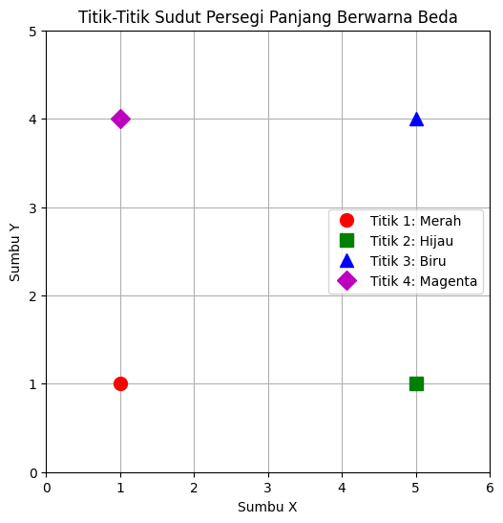

Analisis: Berikut adalah analisis singkat dari kode Matplotlib yang diberikan:

Kode ini berfungsi untuk memvisualisasikan empat titik sudut sebuah persegi panjang dengan menggunakan pustaka Matplotlib di Python. Persegi panjang yang didefinisikan memiliki koordinat $(1,1), (5,1), (5,4),$ dan $(1,4)$, yang menghasilkan ukuran lebar 4 dan tinggi 3. Keempat titik ini diplot secara individual menggunakan fungsi ax.plot(), dengan setiap titik diberi warna, bentuk marker, dan label yang berbeda untuk membedakannya: Titik Kiri Bawah (Merah, lingkaran 'ro'), Kanan Bawah (Hijau, kotak 'gs'), Kanan Atas (Biru, segitiga 'b^'), dan Kiri Atas (Magenta, berlian 'mD'). Pengaturan plot mencakup penetapan batas sumbu ($X$ dari 0 hingga 6, $Y$ dari 0 hingga 5), penambahan label sumbu, judul, garis bantu (grid), dan yang terpenting, legenda (ax.legend()) untuk menjelaskan representasi warna/bentuk setiap titik. Secara keseluruhan, kode ini berhasil menciptakan plot visual yang jelas dan informatif mengenai lokasi geometris keempat titik sudut tersebut.